

# Introducción

Este manual pretende ser una guía en el uso del uso de la plataforma de AeroControl. En su contenido podremos observar los aspectos más esenciales para poder utilizar de una manera muy fácil la plataforma. AeroControl es una aplicación que fue concebida con el objeto de mejorar e innovar la forma en que varias aerolíneas trabajando en una plataforma. AeroContol, es una aplicación WEB Además de ofrecer la funcionalidad compra de boletos, también permite imprimir las listas de los registros de la plataforma y consultar la información de diferentes formas.

Módulos

**Administrador:** Este puede hacer cualquier acción dentro de la plataforma, ingresar vuelos, aerolíneas, usuarios clientes y personal, etc. Este maneja todo el sistema desde su propia plataforma.

**Usuario Cliente:** Este es puede hacer la compra de los vuelos, y puede buscar mediante diferentes aerolíneas los diferentes destinos.

**Aerolínea:** Estas pueden publicar sus vuelos y publicar promociones dentro de la plataforma.

**Personal:** Estos trabajan en la aerolínea correspondiente y estos monitorean todo lo relacionado con su aerolínea, si todo trabaja adecuadamente.

Descripción de pantallas

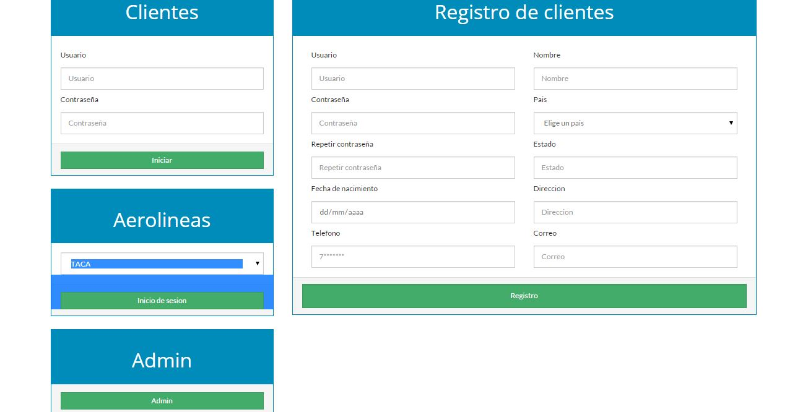Primero se inicia sesión o se registra (si este no tiene una cuenta) mediante los formularios que aparecen en la siguiente imagen

Una vez iniciada la sesión aparecerá dentro en la plataforma podrá ver los vuelos disponibles

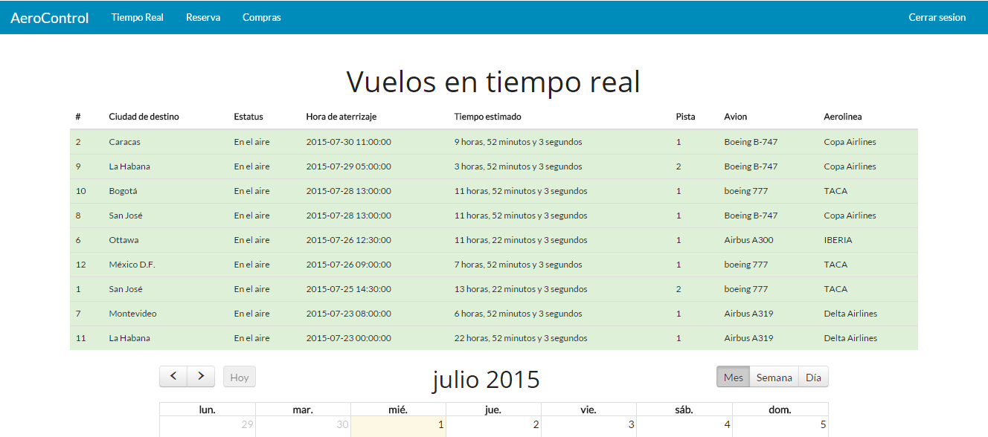

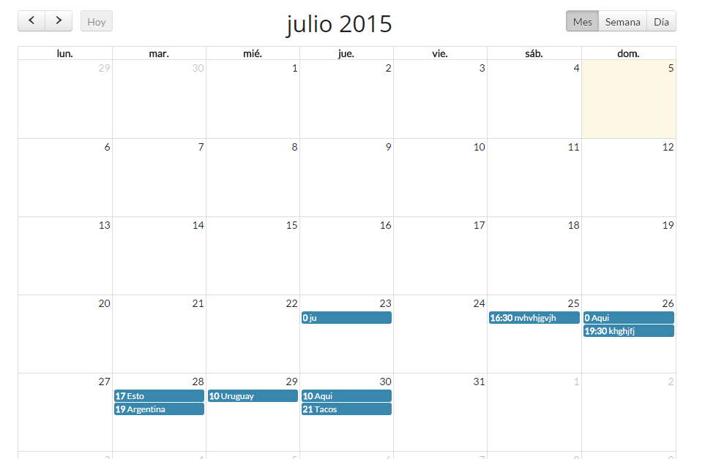Abajo se encuentra un calendario con la descripción y la fecha de salida de cada vuelo

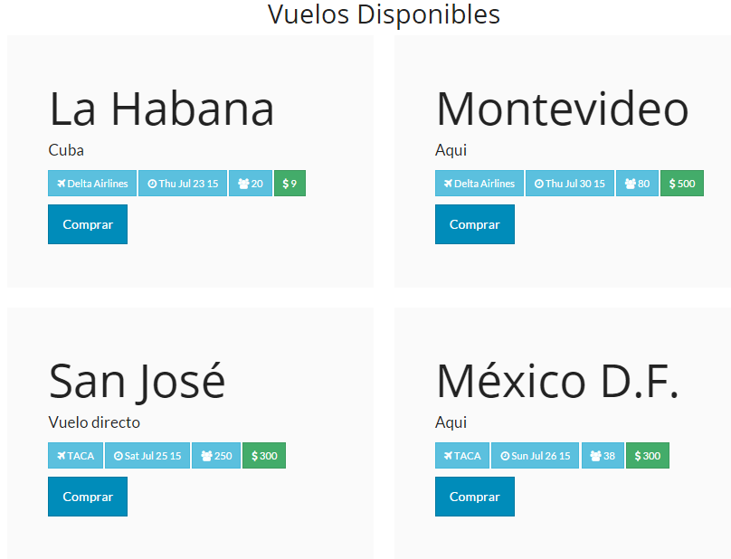Aquí se podrán ver los diferentes vuelos disponibles para compra.

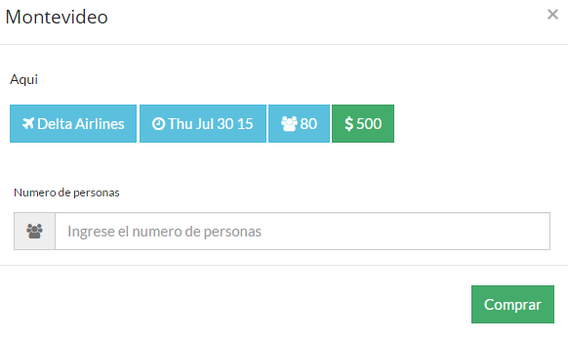Cuando quieras comprar algún vuelo te aparecerá el siguiente formulario el cual se tiene que llenar.

Aquí aparecen los vuelos que el usuario cliente a comprado.

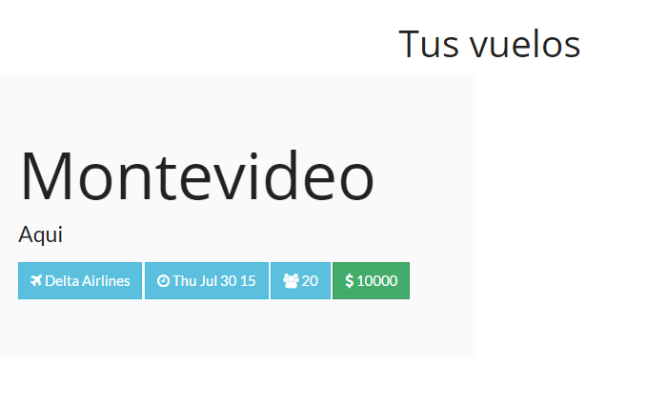

# Definición de términos

**Apache:** Es un servidor web HTTP de código abierto, para plataformas Unix (BSD, GNU/Linux, etc.), Microsoft Windows, Macintosh y otras, que implementa el protocolo HTTP/1.12 y la noción de sitio virtual.

**Aplicación Web:** Aplicación software que se codifica en un lenguaje soportado por los navegadores web en la que se confía la ejecución al navegador.

**Base de datos:** Es un conjunto de datos pertenecientes a un mismo contexto y almacenados sistemáticamente para su posterior uso. Actualmente, y debido al desarrollo tecnológico de campos como la informática y la electrónica, la mayoría de las bases de datos están en formato digital (electrónico), y por ende se ha desarrollado y se ofrece un amplio rango de soluciones al problema del almacenamiento de datos.

**Diagrama de Entidad-Relación:** Un diagrama o modelo entidad-relación (a veces denominado por sus siglas en inglés, E-R "Entity relationship", o del español DER "Diagrama de Entidad Relación") es una herramienta para el modelado de datos que permite representar las entidades relevantes de un sistema de información así como sus interrelaciones y propiedades.

**Gestor de Base de datos:** Un sistema de gestión de bases de datos (SGBD) es un conjunto de programas que permiten el almacenamiento, modificación y extracción de la información en una base de datos, además de proporcionar herramientas para añadir, borrar, modificar y analizar los datos.

**HTML:** El Lenguaje de Marcas de HiperTexto (o en inglés “HyperText Markup Language”) hace referencia al lenguaje de marcado para la elaboración de páginas web. Es un estándar que sirve de referencia para la elaboración de páginas web en sus diferentes versiones, define una estructura básica y un código (denominado código HTML) para la definición de contenido de una página web, como texto, imágenes, etc.

**MySQL Workbench:** Es una herramienta visual de diseño de bases de datos que integra desarrollo de software, Administración de bases de datos, diseño de bases de datos, creación y mantenimiento para el sistema de base de datos MySQL.

**PHP:** Es un lenguaje de programación de uso general de código del lado del servidor originalmente diseñado para el desarrollo web de contenido dinámico. Fue uno de los primeros lenguajes de programación del lado del servidor que se podían incorporar directamente en el documento HTML.

**XAML:** Acrónimo pronunciado xammel del inglés eXtensible Application Markup Language, o Lenguaje Extensible de Formato para Aplicaciones en español; es el lenguaje de formato para la interfaz de usuario para la Base de Presentación de Windows. XAML es un lenguaje declarativo basado en XML, optimizado para describir gráficamente interfaces de usuarios visuales ricas desde el punto de vista gráfico el cual es uno de los "pilares" de la interfaz de programación de aplicaciones .NET en su versión 3.0.